立足本职、无私奉献
我院办学以来，一直坚持“紧贴生态文明建设和健康中国战略需求，服务学生，服务产业，服务社会。”的办学理念，后勤处作为服务学院的一线工作部门，每一名后勤教职工始终将服务好教学，服务好师生作为工作重心，保障学校工作推进和发展。
一、坚持以人为本的工作理念
后勤处工作人员在实际工作中贯彻以人为本的工作理念，将教育对象转变为服务对象，不断提升教育内涵质量，不断改善办学条件，把良好的服务意识落实到学院每一个角落。
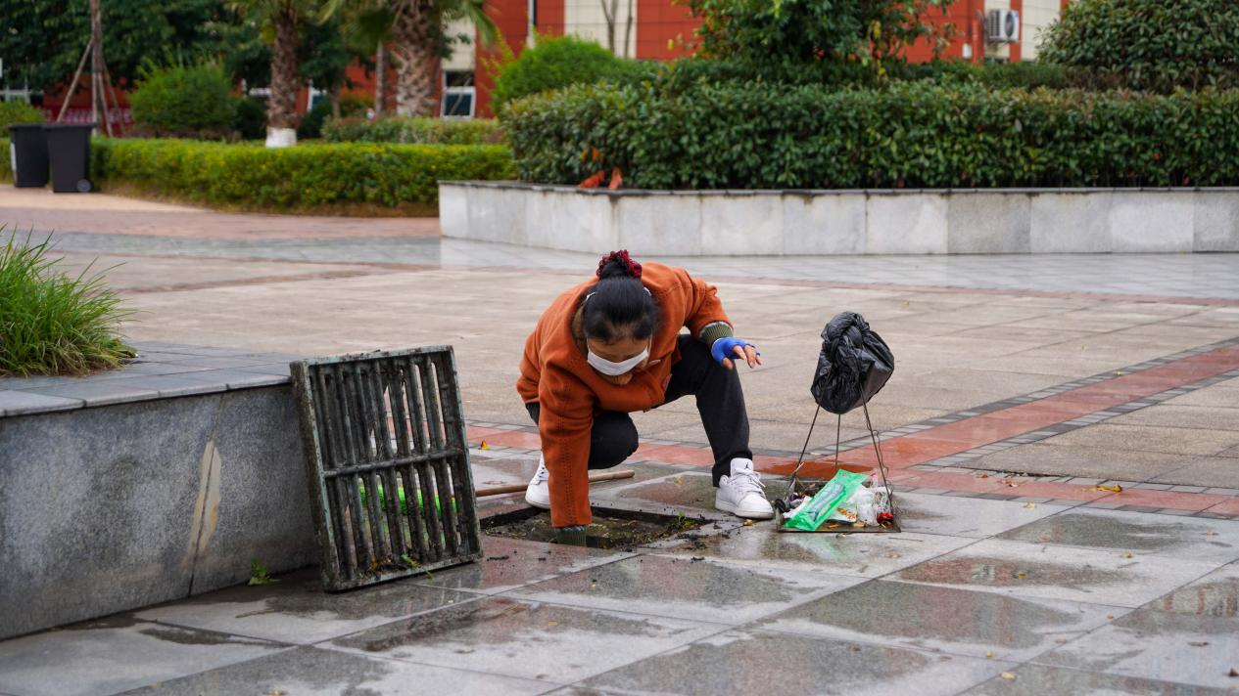
图1 后勤保洁人员雨后清理下水道口
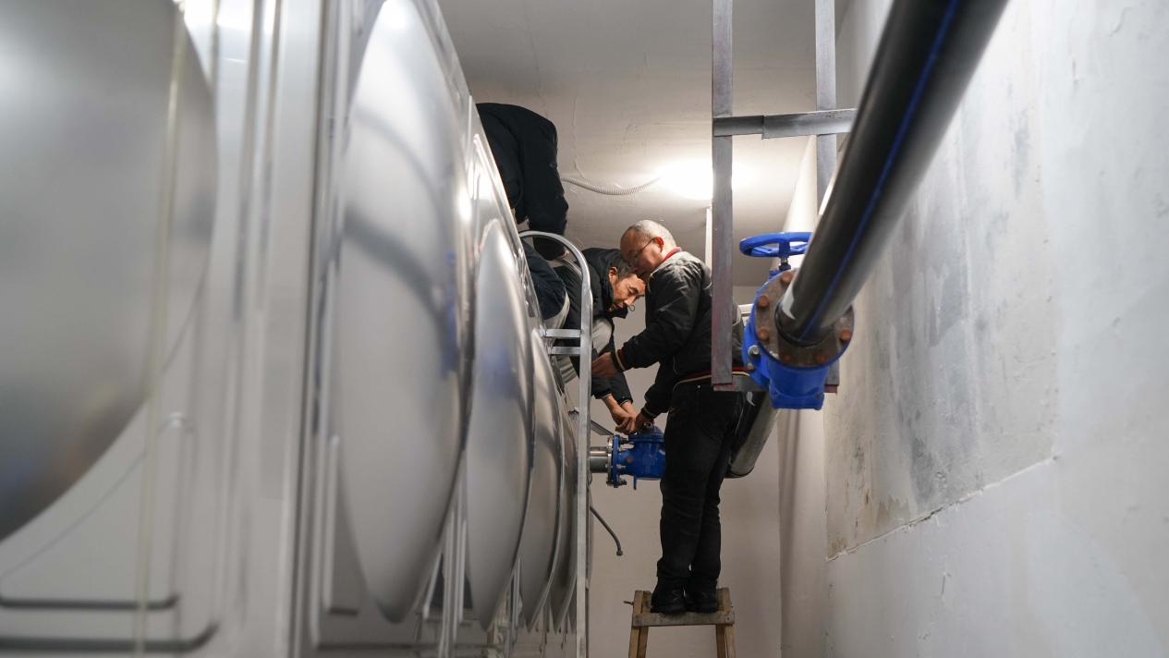
图2 后勤水电人员维修供水系统
二、拥有勇于冲锋一线的工作热情
我院领导对后勤处一直高标准、严要求，每一位后勤教职工都要做到：第一，思想上忠诚党的教育事业，热爱后勤工作，要有全心全意为教学服务，为师生服务的热情和决心；第二，作风上要吃苦耐劳，勤勤恳恳，任劳任怨，不计较个人得失，甘当无名英雄；第三，工作上认真负责，爱校如家，面对困难始终坚守在一线。
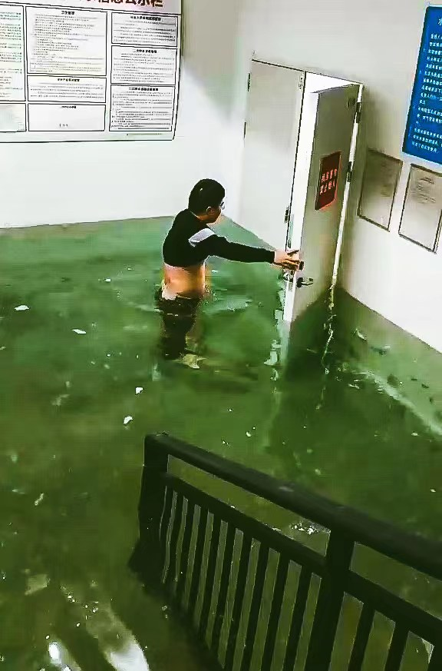
图3 后勤处于老师在仅5摄氏度环境中关闭给水系统
三、保证有序务实的工作态度
后勤工作由于摊子大、师生多、工作杂，这要求每一位后勤教职工结合实际情况制定好后勤工作的计划与设想，每位工作人员需要有有序务实的工作态度，踏踏实实做好每一步工作。
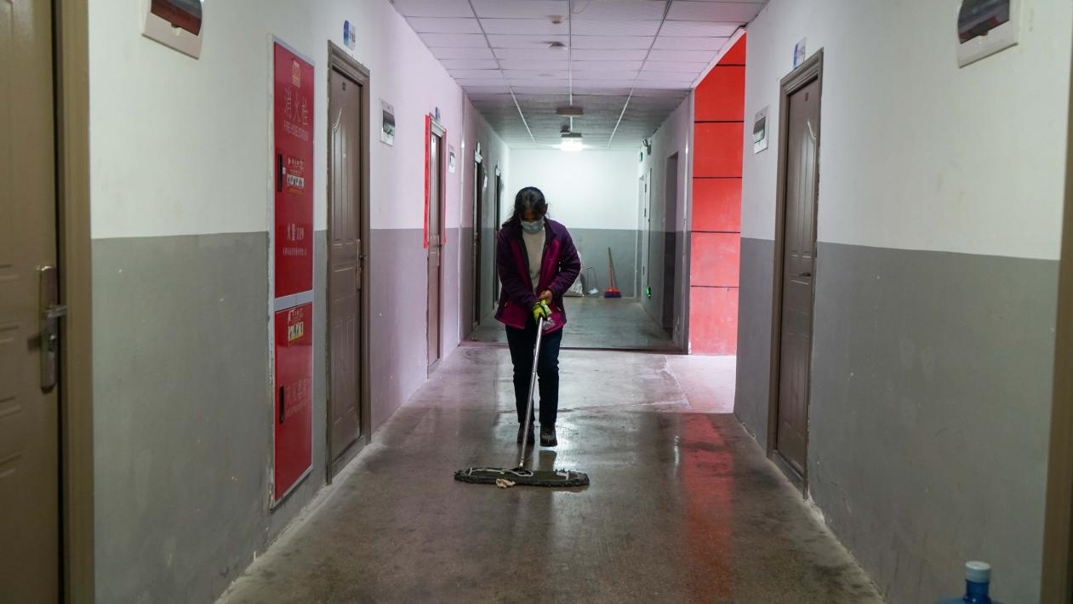
图4 后勤保洁人员日常维护宿舍卫生环境
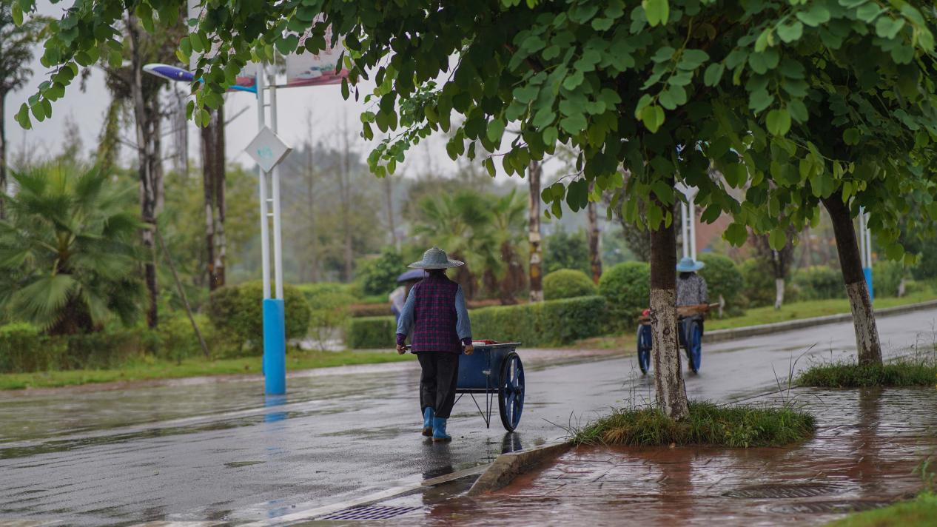
图5 后勤绿化人员日常维护校园绿化环境
随着办学规模扩大，后勤处压力不断增加，这更要要求我们每一位后勤工作人员全力以赴投入工作岗位，竭力做好服务工作，成为一支高品质、高效率、高水平的后勤团队。

